おはなしボランティア＆

ブックスタートボランティア養成講座

**2024年度**

おはなしボランティア

子どもに笑顔を届けませんか。

おはなしや絵本のコツを学んで

ボランティアをして

いただける方を募集します。

はじめての方も大歓迎です。

ブックスタートボランティア

赤ちゃんが絵本を介してことばと心を通わせる…

そんな絵本との出会いを応援する運動

それが「ブックスタート」です。

平群町では、乳児健診で赤ちゃんに絵本の読み聞かせと

絵本とかばんのプレゼントをしています。（ブックスタート事業）

そこで、絵本の楽しさや大切さについて説明をしてくださる

ボランティアを募集します。



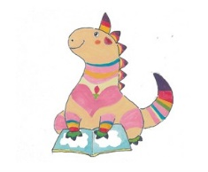

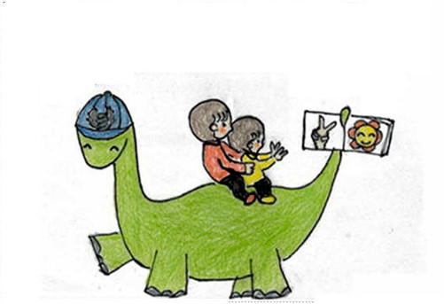

全４回中、３回受講された方には、修了証を発行し

平群町のボランティアとして活動していただきます。

参加対象　　受講後、ボランティアとして活動する意欲のある方

　　　　　　おはなし＆ブックスタート従事者でスキルアップをされたい方

定　　員　　２０名（先着順）【最少催行人数　５名】

申込締切　　１１月１２日（火）午後５時まで

申込・問合　平群町健康保険課（プリズムへぐり内）TEL　45-8600

　　　　　　平群町立図書館　　　　　　　　　　　TEL　46-1120

|  |  |  |  |  |
| --- | --- | --- | --- | --- |
|  | 日 時 | 内 容 | 講 師 | 会 場 |
| １ | 2024年11月19日（火）  10:00～12:00 | 平群町の  ボランティアについて | ブックスタートボランティア  おはなしボランティア  保健師・図書館員 | プリズムへぐり  １F　研修室 |
| ２ | 2024年12月10日（火）  10:00～12:00 | おはなしボランティアにできること | 小西　雅子さん  （奈良の民話を語りつぐ会） | 総合文化センター  研修室１A・１B |
| ３ | 2025年1月21日（火）  10:00～１１:30 | 手作りおもちゃ  手遊び等 | 子育て支援センター職員 | 子育て支援センター |
| ４ | 2025年２月６日（木）  13:00～15:00頃 | ブックスタート見学会 | ブックスタートボランティア  おはなしボランティア | プリズムへぐり |

主催：平群町役場健康保険課・平群町立図書館・平群町子育て支援センター

協力：平群町おはなしの会・平群町ブックスタートボランティア